
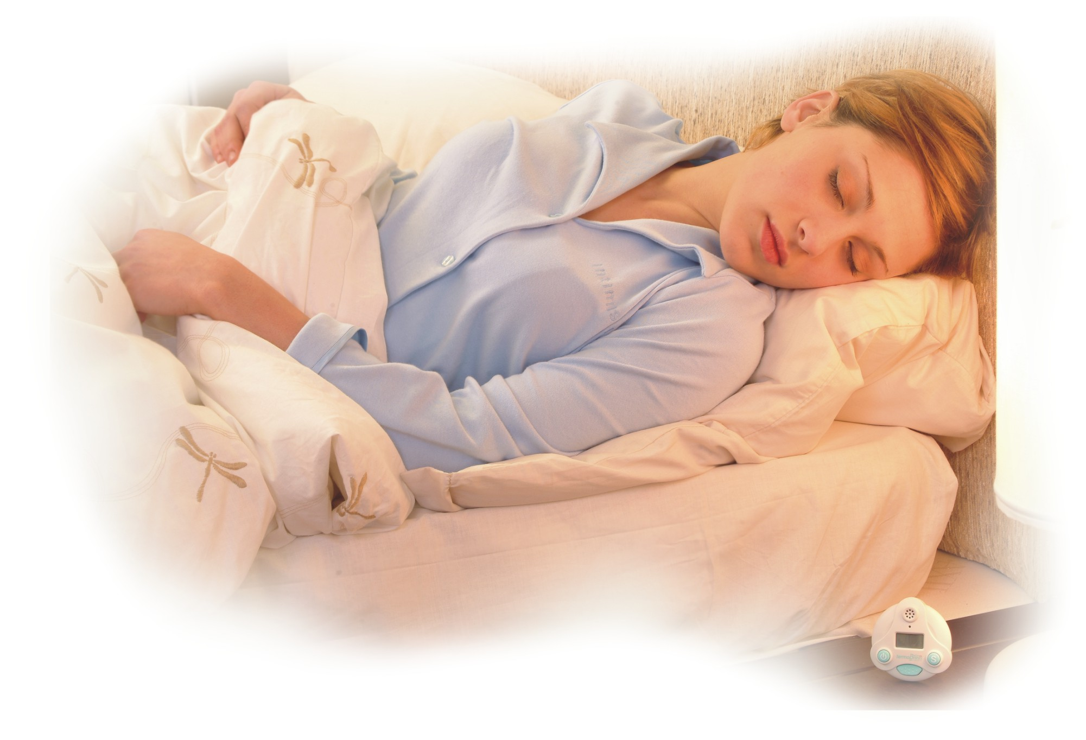
Dr. med. univ. Anton Pruntsch
Kurhaus Moosburgerstraße 22 – 9201 Krumpendorf

Tel.:04229/3818 Fax:04229/38184 Mob.:0664/4203889 E-mail:office@thermi.at

Sehr geehrte Erstanwender des Funkfieberthermometers

Zum Handling wichtige Details:
- Das Thermometer zeigt erst nach ca.10 Minuten die korrekte Körpertemperatur an.
- Dabei ist zu berücksichtigen, dass bei Anbringung an der Windel oder Unterwäsche nicht die Körperfaltentemperatur (Axillartemperatur), sondern die Hauttemperatur gemessen wird.
- Im Normalfall beträgt der Unterschied zwischen Körperfaltentemperatur und Hauttemperatur ca. 0,5 Grad Celsius (zum angezeigten Wert ca. 0,5 Grad Celsius hinzurechnen).

Das Funkfieberthermometer besteht aus 2 Teilen:
- Sensor inkl. Sender (kleiner Teil mit Metallteil am Klipp)
- Empfänger (großer Teil)

Zum Aktivieren sind folgende Schritte notwendig:

- Mit 5 Cent Münze Verschlussdeckel an der Unterseite des Senders sowie des Empfängers in Pfeilrichtung drehen und mitgelieferte Batterie einlegen (plus Pol nach oben) und wieder verschließen.

- Einschaltknopf beim Sensor 2-3 Sekunden lang gedrückt halten und danach
Einschaltknopf beim Empfänger ebenfalls 2-3 Sekunden lang gedrückt halten.

- Nach Erlöschen des Symbols „ SCAn“ die blaue Taste mit dem Symbol „S“
2-3 Sekunden gedrückt halten, um von Fahrenheit auf Celsius umzuschalten.

- Um jenen Temperaturwert einzustellen, bei dem ein akustisches Warnsignal in Folge Überschreiten des individuell eingestellten Temperaturwertes ertönt, die Einschalttaste
ganz kurz drücken, dann die „S“ –Taste so oft drücken, bis die gewünschte Alarm-
temperatur angezeigt wird .
Diesen Wert durch kurzes Drücken der Ein-Ausschalttaste bestätigen.

Nach jedem Ausschalten den Alarmton neu einstellen !
Beim Funkfieberthermometer gibt es 2 verschiedene Alarmtöne:

Der erste Alarmton ertönt beim Überschreiten des individuell eingestellten Temperaturwertes.
Der zweite Alarmton ertönt beim Verlieren des Hautkontaktes.

Zur Demonstration der beiden verschiedenen Alarmsignale, den Metallteil des
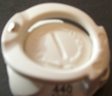
am mitgelieferten Bauchgurt reiben, denselben an einen Heizkörper halten, oder einfach in heißes Wasser werfen (Sensor ist 100% wasserdicht).

Sensors

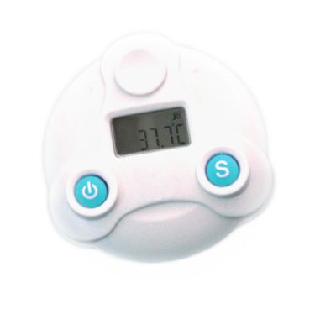
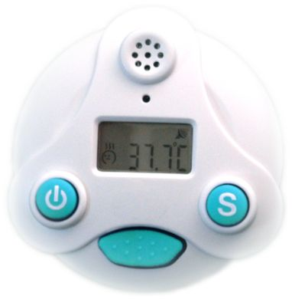

Reichweite 30m (auch durch Wände)

Vielen Dank für Ihr Interesse

Detailinformationen inklusive Beipacktext können unter
www.thermi.at nachgelesen werden.

